**Ejercicio Genérico M3A: Asociar imagen-texto**

**\*** Nombre del guión a que corresponde el ejercicio

GUION_MA_G10_02_CO

**DATOS DEL RECURSO**

**\*** Título del recurso (**65** caracteres máx.)

Ángulos de polígonos inscritos en la circunferencia

**\*** Descripción del recurso

Actividad para identificar las medidas en grados y en radianes de ángulos de polígonos inscritos en la circunferencia.

**\*** Palabras clave del recurso (separadas por comas ",")

Polígonos inscritos, sexagesimales, radianes

**\*** Tiempo estimado (minutos)

20 minutos

**\*** Acción didáctica (indicar sólo una)

|  |  |  |  |  |  |  |  |
| --- | --- | --- | --- | --- | --- | --- | --- |
| Exposición |  | Ejercitación | X | Preguntas con respuesta libre |  | Juegos |  |
| Estudio |  | Proyecto |  | Evaluación |  | Generador de actividades |  |

**\*** Competencia (indicar sólo una)

|  |  |  |  |
| --- | --- | --- | --- |
| … en comunicación lingüística |  | … matemática | X |
| … en el conocimiento y la interacción con el mundo físico |  | Tratamiento de la información y competencia digital |  |
| … social y ciudadana |  | … cultural y artística |  |
| … para aprender a aprender |  | Autonomía e iniciativa personal |  |

**\*** Tipo de Media (indicar sólo una)

|  |  |  |  |  |  |  |  |
| --- | --- | --- | --- | --- | --- | --- | --- |
| Secuencia de imágenes |  | Video |  | Animación |  | Interactivo | X |
| Actividad |  | Web |  | Mapa conceptual |  | Audio |  |
| Texto |  | Imagen |  | Documento |  |  |  |

**\***Nivel del ejercicio, 1-Fácil, 2-Medio ó 3-Difícil

2-Medio

**DATOS DEL EJERCICIO**

COPIA EL TÍTULO DEL RECURSO PARA EL TÍTULO DEL EJERCICIO AL MENOS QUE SEA DIFERENTE. RECUERDA EL TÍTULO NO DEBE REBASAR LOS 86 CARACTERES.

**\*** Título del ejercicio (**86** caracteres máx.)

Ángulos de polígonos inscritos en la circunferencia

**\*** Grado del ejercicio (Primaria o Secundaria); “P” o “S”

S

**\*** Enunciado (Instrucción **193** caracteres máximo)

Ubica las etiquetas que corresponden a las medidas en grados y en radianes para él ángulo central de cada uno de los polígonos

Más información (ventana flotante)

Los polígonos inscritos en este caso, son polígonos regulares, ubicados en posición canónica, es decir con centro $O=\left(0, 0\right)$ y vértice en $A=\left(1, 0\right)$

Mostrar al inicio del ejercicio ventana Más información (S/N)

S

**\*** Sin ordenación aleatoria (S/N):)

N

Mostrar calculadora (S/N)

S

MÍN. 2 MÁX. 6. MATCH: IMAGEN A TEXTO.

**\*** PALABRA 1

Título (50 caracteres máximo)

Triángulo

**\*** IMAGEN:

**\*** Nombre de archivo Shutterstock o descripción de ilustración a crear

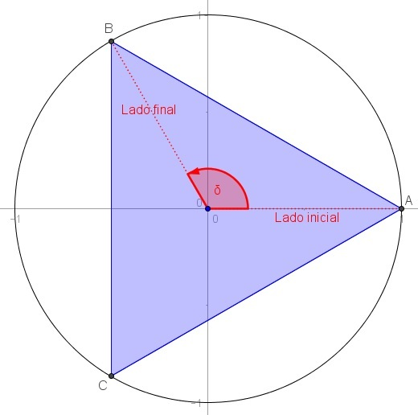

**\*** Nombre de archivo codificado (ejemplo, CI_S3_G1_REC10_F1)

MA_10_02_CO_REC100_F1

**\*** Texto 1 (23 caracteres máximo)

$$α={120}^{o}$$

Texto 2 (23 caracteres máximo) $$α=\frac{2π}{3} rad$$

**\*** PALABRA 2

Título (50 caracteres máximo)

Hexágono

**\*** IMAGEN:

**\*** Nombre de archivo Shutterstock o descripción de ilustración a crear

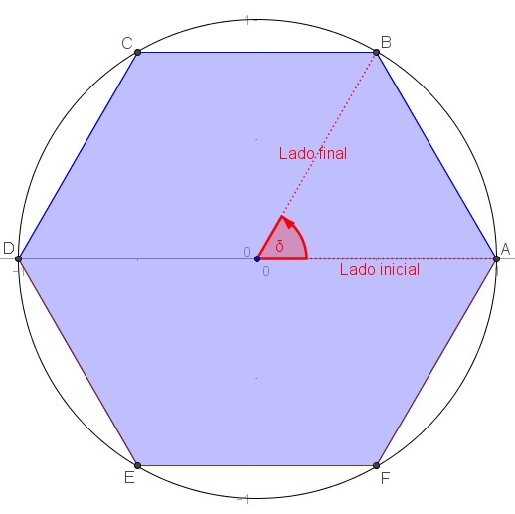

**\*** Nombre de archivo codificado (ejemplo, CI_S3_G1_REC10_F1)

MA_10_02_CO_REC100_F2

**\*** Texto 1 (23 caracteres máximo)

$$α={60}^{o}$$

Texto 2 (23 caracteres máximo)

$$α=\frac{π}{3} rad$$

PALABRA 3

Título (50 caracteres máximo)

Cuadrado

**\*** IMAGEN:

**\*** Nombre de archivo Shutterstock o descripción de ilustración a crear

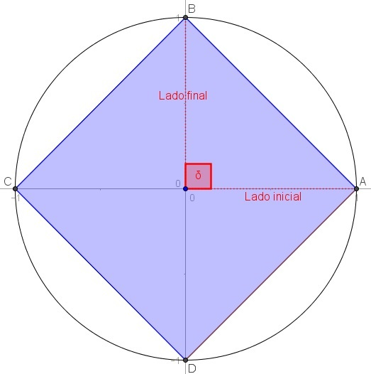

**\*** Nombre de archivo codificado (ejemplo, CI_S3_G1_REC10_F1)

MA_10_02_CO_REC100_F3

**\*** Texto 1 (23 caracteres máximo)

$$α={90}^{o}$$

Texto 2 (23 caracteres máximo)

$$α=\frac{π}{2} rad$$

PALABRA 4

Título (50 caracteres máximo)

Heptágono

**\*** IMAGEN:

**\*** Nombre de archivo Shutterstock o descripción de ilustración a crear

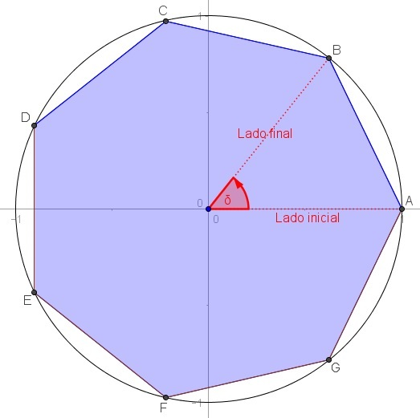

**\*** Nombre de archivo codificado (ejemplo, CI_S3_G1_REC10_F1)

MA_10_02_CO_REC100_F4

**\*** Texto 1 (23 caracteres máximo)

$$α≈{51,43}^{o}$$

Texto 2 (23 caracteres máximo)

$$α=\frac{2π}{7} rad$$

PALABRA 5

Título (50 caracteres máximo)

Pentágono

**\*** IMAGEN:

**\*** Nombre de archivo Shutterstock o descripción de ilustración a crear

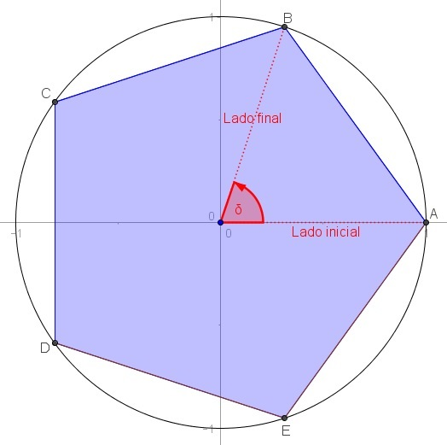

**\*** Nombre de archivo codificado (ejemplo, CI_S3_G1_REC10_F1)

MA_10_02_CO_REC100_F5

**\*** Texto 1 (23 caracteres máximo)

$$α={72}^{o}$$

Texto 2 (23 caracteres máximo)

$$α=\frac{2π}{5} rad$$

PALABRA 6

Título (50 caracteres máximo)

Octágono

**\*** IMAGEN:

**\*** Nombre de archivo Shutterstock o descripción de ilustración a crear

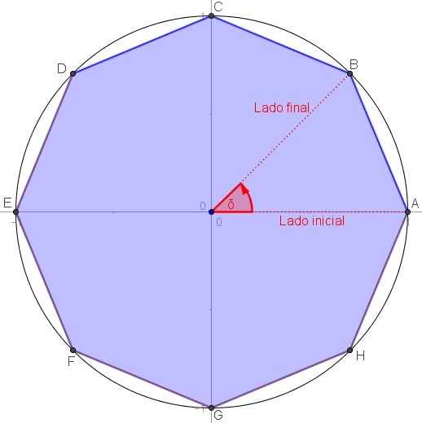

**\*** Nombre de archivo codificado (ejemplo, CI_S3_G1_REC10_F1)

MA_10_02_CO_REC100_F6

**\*** Texto 1 (23 caracteres máximo)

$$α={45}^{o}$$

Texto 2 (23 caracteres máximo)

$$α=\frac{π}{4} rad$$